по состоянию на 11 февраля 2022 г.
9 час. 00 мин.

Мониторинг информационного пространства
Тема: о распространении новой коронавирусной инфекции
Период: 4 – 11 февраля 2022 года

Статистика случаев заражения коронавирусом в России (на 11 февраля)
Зарегистрировано случаев: 13 527 845
Смертей: 338 091
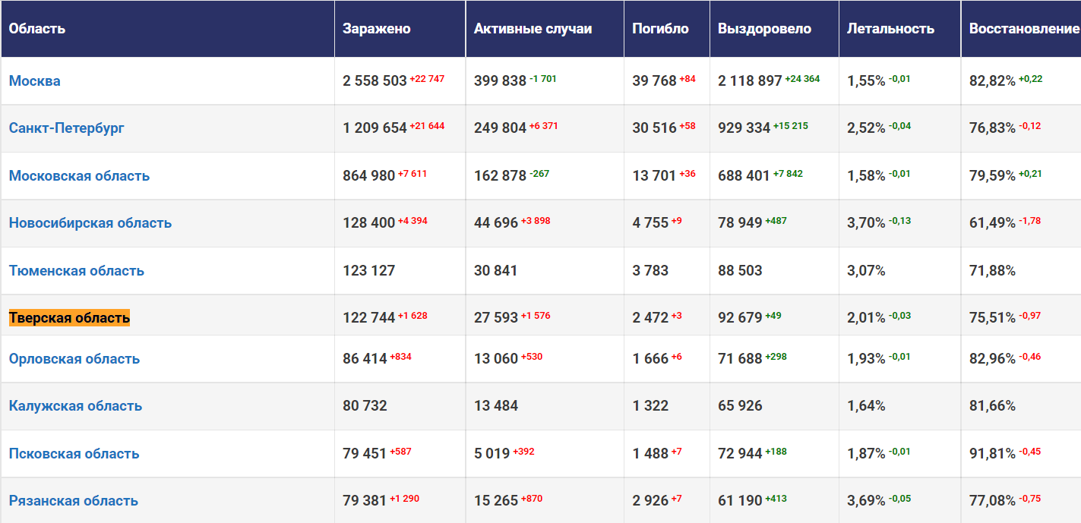

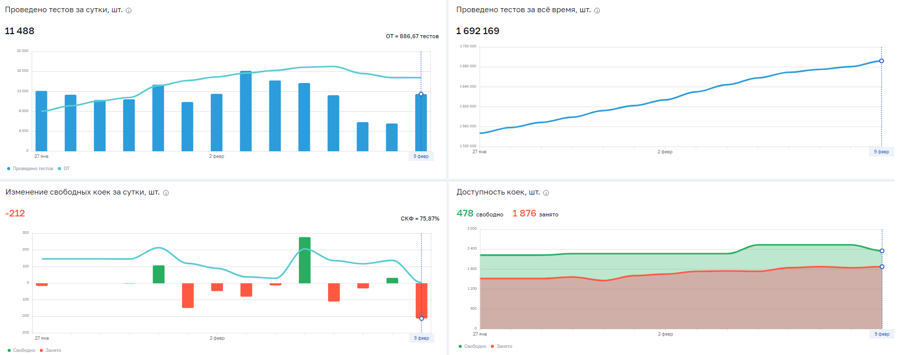

Основные события в России
04 февраля
- В России снизился уровень коллективного иммунитета к коронавирусу до 64,1%
- Попова заявила, что карантин для граждан, контактировавших с больными коронавирусом, будет отменен
- Мурашко: вакцина «Спутник V» получила постоянную регистрацию в России
- Минобороны РФ объявило о начале кампании по вакцинации учащихся суворовских и нахимовских училищ

5-6 февраля
- Роспотребнадзор отменил обязательное тестирование на коронавирус пациентов, которые проходят лечение от COVID-19 более семи дней
- Роспотребнадзор отменил обязательную изоляцию контактировавших с COVID-19
- Роспотребнадзор исключил ношение перчаток из перечня мер борьбы с COVID-19
- Минздрав выпустил новые правила оформления больничного при ОРВИ и ковиде
- Гинцбург: вакцинировать детей до шести лет будут назальным препаратом

7 февраля
- В России впервые с 10 января выявили за сутки меньше случаев ковида, чем днем ранее
- Россия может на этой неделе пройти пик заболеваемости омикрон-штаммом
- Минздрав разрешил третью фазу исследований "КовиВака" с участием детей

8 февраля
- Мишустин заявил об «огромной нагрузке» на систему здравоохранения РФ
- Мишустин: регионам поручено формировать резерв коечного фонда
- Мурашко: большинство пациентов с COVID-19 лечится амбулаторно
- Попова: заболеваемость COVID-19 снизилась только в Москве
- Попова: 35% случаев заражения коронавирусом приходится на штамм «Дельта»
- Эффективность «КовиВака» против «Омикрона» составила 62%
- Роспотребнадзор: тяжело "омикрон" переносят менее одного процента детей

9 февраля
- В России с 21 февраля начнут выдавать COVID-сертификаты по антителам
- Жириновский госпитализирован с поражением не менее 50% лёгких

10 февраля
- Песков: Путин в курсе болезни Жириновского и желает ему выздоровления
- В России снизилось число госпитализаций пациентов с COVID-19
- Мишустин: Правительство РФ дополнительно направит более 76,5 млрд рублей на выплаты по больничным за февраль и первую половину марта
- Результат экспресс-теста начали учитывать при постановке диагноза COVID-19
- Уровень эффективности российской вакцины от COVID-19 «КовиВак» составляет 86,9%
- Минздрав разрешил клинические испытания вакцины "Эпиваккорона-Н" для лиц старше 60 лет

Основные события в субъектах РФ
4 февраля
- В Москве перестали брать повторные ПЦР-тесты после выздоровления
- В Ленинградской области начальная школа с 14 по 23 февраля уходит на внеочередные каникулы, остальные классы переводятся на дистанционное обучение
- Глава Чувашии предложил продлить дистанционное обучение в школах
- В Марий Эл на два месяца закрывают учреждения дополнительного образования
- В Курской области из-за COVID-19 закрывают учреждения культуры
- В Татарии приняли решение о работе поликлиник в выходные дни

5-6 февраля
- В Москве отменили в школах и детских садах карантин по COVID-19
- В Ростове-на-Дону врачей из «красной зоны» перевели на полную ставку
- Алтайский край наращивает мощности для выявления коронавируса
- В Забайкалье запущен новый кислородный концентратор

7 февраля
- В центре телемедицины Москвы стало больше врачей для беременных с COVID-19
- Воробьев заявил о нормализации ситуации с коронавирусом в Подмосковье
- Беглов: идет подъем заболеваемости COVID-19, но ситуация контролируемая
- Ульяновским школьникам выдают ноутбуки для дистанционного обучения
- Школы Якутска готовят к открытию после «дистанционки»
- Школы Пскова и Псковского района вернулись к очному обучению

8 февраля
- Собянин: в Москве нарастили коечный фонд «с запасом»
- В Москве число выздоровевших от COVID-19 за сутки превысило количество заболевших
- Воронежский губернатор продлил запрет на работу театров и кинотеатров
- Волгоградский губернатор предложил пилотный проект инфекционной службы
- В вузах и школах Нижнего Новгорода не будут вводить дистанционное обучение

9 февраля
- В Тульской области коронавирусные ограничения продлили до весны
- Школьникам Перми продлили дистанционное обучение
- Саратовские учреждения соцподдержки переходят на особый режим работы
- Тюменский губернатор заявил о вакцинации 17-летней дочери от COVID-19
- Нижегородские власти пока не хотят отменять QR-коды для посетителей театров

10 февраля
- Оперштаб Москвы объяснили двукратный рост числа выявленных в столице случаев заражения изменениямих в порядке учета новых случаев COVID-19
- Петербург вышел на плато по заболеваемости COVID-19 – Роспотребнадзор
- В Перми отказались от испытаний вакцины «Ковивак» на детях
- В Орловской области продлили ограничения на работу кафе, клубов и дискотек в ночное время, запрет не касается обслуживания навынос и доставки заказов

Основная тематика материалов в СМИ Тверской области

Событие | Количество материалов (предыдущий период) | Информационные поводы (гиперссылка)
Общее количество материалов в СМИ  В том числе: | 761 (738)
- статистика по заболеванию коронавирусной инфекцией | 318 (310) | - 10 февраля количество заболевших коронавирусом в Тверской области составило 1628 человек, говорить о том, что наметился очевидный спад заболеваемости пока рано  - Обновлена география распространения COVID-19 в Тверской области по данным на 10 февраля
- мобилизация системы здравоохранения (рекомендации, консультации, лечение, больничные и пр.), мероприятия  по борьбе с распространением коронавирусной инфекцией в регионе | 273 (265) | - В Тверской области приняты специальные меры, чтобы разгрузить систему здравоохранения  - 7 февраля в Тверской области заработала система дистанционных консультаций с врачами и выдачи больничных листов (решение о внедрении такой системы принято на заседании регионального оперативного штаба по предупреждению завоза и распространения коронавируса 4 февраля под руководством Губернатора Игоря Рудени)  - В Тверской области более 400 пациентов получили консультацию врача по телефону (данные на 9 февраля)  - Минздрав Тверской области: среди детей и подростков рост заболевамости «омикроном»  - В Твери начал работать четвертый госпиталь для детей с подтверждённым коронавирусом, медучреждение открыли по поручению губернатора Тверской области Игоря Рудени  - Главрач ДОКБ в Твери сообщила о ковиде, омикроне, вакцине и лечении на дому (Анна Зайцева рассказала о том, что делать родителям, если у ребенка был подтвержден коронавирус)  - Жители Тверской области могут стать донорами и помочь пациентам с редкими группами крови, которые проходят лечение от коронавируса в инфекционных госпиталях тверского региона  - Главный реаниматолог Тверской области сдал кровь для спасения тяжелобольных коронавирусом  - В Твери роддом №2 будет работать с женщинами с коронавирусом  - Названы новые условия для перевода школ и детсадов Тверской области на карантин из-за коронавируса (в России вступило в силу постановление главного санитарного врача РФ, касающееся условий переведения детских садов и школ на карантин или удаленку из-за коронавируса)
- вакцинация от COVID-19/  пропаганда | 153 (108) | - Более 100 подростков в Тверской области вакцинировались против коронавирусной инфекции (данные на 10 февраля)  - В Тверской области от коронавируса по данным на 8 февраля привито 655 860 человек.  - В Твери главврач Калининской ЦРКБ рассказал, как в больнице организовали вакцинацию детей от COVID-19  - В Твери суворовцев вакцинируют от коронавируса  - Студенты и преподаватели Тверского государственного технического университета ревакцинировались
- контроль за соблюдением требований санитарно-эпидемиологической безопасности/ выявление нарушений | 17 (29) | - Сайты, торговавшие сертификатами о вакцинации, выявила прокуратура в Тверской области. Информация о продаже ковид-сертификатов признана запрещенной к распространению в РФ  - За торговлю поддельными справками о ПЦР-тестах на ковид будут судить жителя Тверской области  - В Твери прокуратура начала проверять цены на ПЦР-тесты и экспресс-тесты на COVID-19

Основная проблематика в социальных сетях

Проблемы | Частота упоминания проблемы  (предыдущий период) | Цитата (гиперссылка)
Общее количество упоминаний.  В том числе: | 1290 (1689)
- длительное ожидание в очереди в регистратуру | 653 | - Чтобы продлить больничный в 6 больнице, отстояла очередь 4 часа  - То же самое в Южном, продлить больничный - кошмар  - Поучаствовав в этой вакханалии, поняла, что многочасовые очереди не из-за наплыва больных (хоть их и не мало, не спорю), а из-за отсутствия организации процесса. Просто беготня по кругу между кабинетами
- невозможность вызвать врача на дом, невозможность вызвать бригаду СМП | 252 | - Подскажите, пожалуйста, номер телефона регистратуры детской поликлиники на Гагарина. Звоню 494202, не могу дозвониться  - Кто подскажет, как дозвониться до взрослой поликлиники, телефон всегда занят 2-03-47  - Хотелось бы услышать министра здравоохранения Тверской области. Как он объяснит, что скорые приезжают, через день, врачи на дом не приходят, очереди в поликлиниках огромные?
- проблемы с дистанционным оформлением больничного листа | 74 | - Вчера звонили на 122, сказали, что не в курсе таких нововведений, в любом случае это должен сделать врач, который открыл больничный, в нашем случае это участковый терапевт (вызывали на дом врача)  - Сдавала тест в ЦАП во вторник сказали, будет и больничный и результат на госуслугах в пятницу, тест пришёл положительный в четверг, а больничного нет, и нет  - Открыть-то можно, а вот закрыть будет проблемой. Муж пытается закрыть больничный лист с 8 утра. Очередь на данный момент  - С горем пополам дозвонилась до регистратуры, сказали, что только при личном обращении к терапевту
- некомпетентность операторов службы 122, невозможность дозвониться | 63 | - Действительно нельзя открыть больничный с положительным пцр-тестом из «Новой лаборатории»? Обязательно надо всё равно сдавать повторно в ЦАП?  - Звонила на 122, сказали, что платный тест не подходит  - Подруга сегодня звонила на 122, сказали, что заявку приняли, позже врач перезвонит. Врач не перезванивает, подруга опять звонит туда, а они говорят, что никакой заявки не поступало и приняли новую заявку
- качество работы с COVID-больными | 61 | - Кто на этой неделе открывал больничный через ЦАП на Гагарина, вам открыли его быстро? В среду обращались, уже пятница, а больничный так и не открыт  - При таком лечении будем умирать как мухи
- сомнения в достоверности статистики по коронавирусу | 55 | - Простите, а в Удомле люди не живут? Или там болеть нельзя
- рост заболеваемости COVID-19 | 49 | - В поликлиники не ходите, и не заразитесь!
- вакцинация от COVID-19 | 37 | - Через пару годиков уколотые почувствуют все прелести побочек  - Чем больше успехи в вакцинации, тем все больше и больше заболевших.  Чем объяснить такой положительный эффект
- отсутствие бесплатных лекарств для лечения  COVID-19 в поликлиниках и ЦАПах | 32 | - Из прописанных мне врачом лекарств, я бесплатно так ничего не получил.  В Следственном комитете мне предложили обратиться в прокуратуру Тверской области с письменным заявлением. Что я и сделаю  - Поступают в поликлинику в ограниченном количестве и быстро заканчиваются
- ограничительные мероприятия в связи с COVID-19 в регионе | 14 | - Неужто и маски в транспорте и магазине отменят?!

